组合梁应力分析
精41 刘涛 2004010493
同组：闫岩、李成刚
- 实验目的
  - 用电测法测定两根梁组合后的应力分布规律，从而为理论计算模型的建立提供实验依据。
  - 通过实验和理论分析，了解不同材料、不同组合形式依据不同约束条件对组合梁的内力分布规律的影响。
  - 学习多点测量技术和利用试验测量结果分离组合梁内力的方法。
- 实验原理
本实验选择了截面尺寸相同的两根矩形梁按下述三种方式进行组合：
  - 相同材料的两个梁上下落起来叠放；
  - 不同材料的两个梁上下落起来叠放；
  - 相同材料的两个梁上下落起来叠放，同时在左右打入楔块；
首先对各梁可能的应力情况进行分析：
无楔块组合梁：
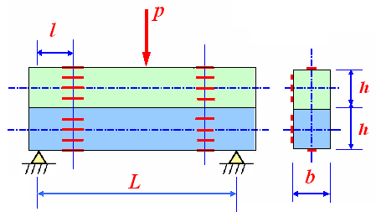
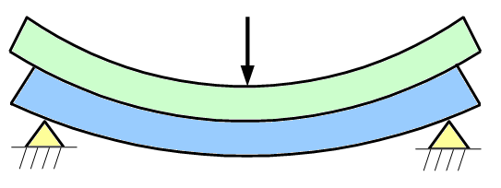
平衡条件：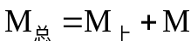
变形条件：在忽略小变形和摩擦力时，有：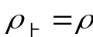
由于截面的对称性得：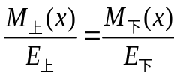
上下材料相同时：M上=M下
材料不同时：M上/ M下=E上/E下

楔块梁：
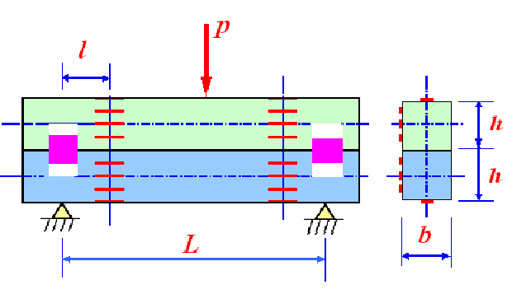
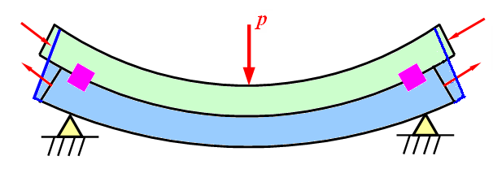
平衡条件：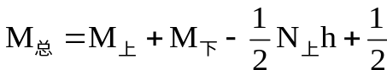 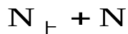
变形条件：在忽略小变形和摩擦力时，有： 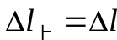 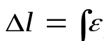

- 实验数据及分析
E钢=206GPa，E铝=70GPa，电阻片灵敏系数为2.08，初载荷P0=500N，末载荷PN=5500N
  - 钢钢叠梁：
理论值：由实验原理图中L=560mm ，l=180mm，h=28mm，b=25mm，P=5000N 求得：
I=4.573×10^-8 m^4，M总=450N·m，M上=M下=225 N·m，
对于上梁：б1=б2=-68.88MPa，б3=-34.44MPa，б4=0MPa，б5=34.44MPa，
对于下梁：б9=б10=68.88MPa，б8=34.44MPa，б7=0MPa，б6=-34.44MPa

实验数据： | 上梁 |  |  |  |  | 下梁
 | 1 | 2 | 3 | 4 | 5 | 6 | 7 | 8 | 9 | 10
应变/μm | -323 | -315 | -159 | -3 | 138 | -165 | 1 | 161 | 305 | 305
应力值/MPa | -66.54 | -64.89 | -32.75 | -0.62 | 28.43 | -33.99 | 0.206 | 33.17 | 62.83 | 62.83
应力相对误差 | 3.40% | 5.79% | 4.91% | \ | 17.45% | 1.31% | \ | 3.69% | 8.78% | 8.78%
上梁弯矩：取1和3求得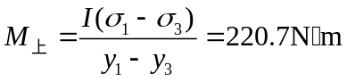，相对误差为1.91%
下梁弯矩：取6和8求得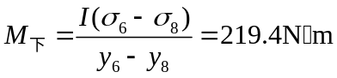，相对误差为2.49%
  - 钢铝叠梁：
理论值：M上=335.87 N·m，M下=114.13 N·m
对于上梁（钢）：б1=б2=-102.82MPa，б3=-51.41MPa，б4=0MPa，б5=51.41MPa
对于下梁（铝）：б9=б10=34.94MPa，б8=17.47MPa，б7=0MPa，б6=-17.47MPa
实验数据： | 上梁（钢） |  |  |  |  | 下梁（铝）
 | 1 | 2 | 3 | 4 | 5 | 6 | 7 | 8 | 9 | 10
应变/μm | -487 | -482 | -244 | 2 | 234 | -256 | 15 | 148 | 509 | 495
应力值/MPa | -100.32 | -99.29 | -50.26 | 0.41 | 48.20 | -17.92 | 1．05 | 10.36 | 35.63 | 34.65
相对误差 | 2.43% | 3.43% | 2.24% | \ | 6.24% | 2.58% | \ | 40.7% | 1.97% | 0.83%
上梁弯矩：取1和3求得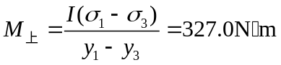，相对误差为2.64%
下梁弯矩：取6和10求得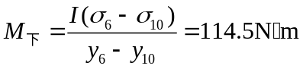，相对误差为0.32%
  - 钢钢楔块梁：
理论值：由原理中的分析知：
又M1=M2解得：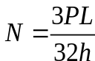，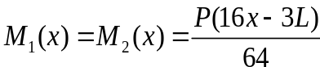
由此求得N=9375N，截面处M=93.75MPa，进而可求得所测截面处：
对于上梁：б1=б2=-42.09MPa，б3=-27.74MPa，б4=-13.39MPa，б5=9.57MPa，
对于下梁：б9=б10=42.09MPa，б8=27.74MPa，б7=13.39MPa，б6=-9.57MPa
实验数据： | 上梁 |  |  |  |  | 下梁
 | 1 | 2 | 3 | 4 | 5 | 6 | 7 | 8 | 9 | 10
应变/μm | -204 | -203 | -128 | -58 | 21 | -72 | 31 | 141 | 242 | 256
应力值/MPa | -42.02 | -41.82 | -26.37 | -11.95 | 4.33 | -14.83 | 63.86 | 20．05 | 49.85 | 52．74
相对误差 | 0.17% | 0.64% | 4.94% | 10.75% | 54.75% | 54.96% | \ | 27.7% | 18.43 | 25.3%
上梁弯矩：取1和3求得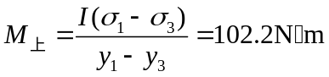，相对误差为9.01%
下梁弯矩：取8和9求得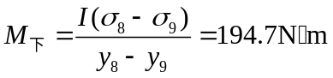，相对误差为108%
- 误差分析
从相对误差来看，本实验的误差不是很大，可以证明理论的正确性。但有些数据的误差比较大，可能有如下原因：
  - 首先在理论计算时就把模型理想化了，如：忽略上下梁之间的摩擦。所以实际值与理论值本身就有偏差。
  - 组合梁放置时，尺寸与理论值可能有偏差，加载的位置是靠目测，不能保证在中间。
  - 应变片贴的好坏影响测量。我们组在实验时有一个应变片的数据有时准，有时偏差特别大，可能是应变片的问题。
  - 用单臂组桥测量一会产生误差。
  - 比较本实验的数据，前两组梁的误差基本在允许范围内，但是楔块梁的误差比较大，尤其是下梁，说明实验中可能有操作上的失误，也可能是仪器出了问题。
- 思考题
  - 分析矩形截面在尺寸相同时，整梁、同种材料叠梁、不同材料叠梁、同种材料楔块梁、同种材料焊接梁等五种梁在相同的支撑和加载条件下承载能力，并排列顺序。你判断的依据是什么？
整梁>同种材料楔块梁>不同材料叠梁>同种材料叠梁
通过比较相同载荷下产生的应变或应力大小比较承载能力。
  - 上述五种梁的应力沿截面高度是怎样分布的，其内力大小与性质有什么共同点和不同点。
整梁中性层应力为零，上下应力大小对称分布，上下沿最大；叠梁应力上下梁都与整梁相同；楔块梁上梁与下梁的零应力点都不在对称轴上，因为有N的影响。最大内力都在离中性轴最远处，楔块梁的内力除了有弯矩产生的，还有轴向力N产生的。
  - 叠梁、楔块梁的中性层沿着轴向有何变化规律？为什么？

  - 不同材料（钢－铝）叠梁上下梁的最大应变绝对值是否相等？为什么？
相等。因为上下梁的曲率近似相等，而且上下梁的截面也相同，由：
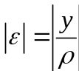，所以应变绝对值相等。
  - 叠梁的上、下梁材料相同，宽度相同，但高度不同时，同一截面上下表面的最大应力的绝对值是否相等，为什么？
不同。同样由公式：得由于高度不同，而曲率相同，所以应变绝对值不相同，而同种材料E相同，所以由б=Eε得应力绝对值不相等。
- 实验总结
这个实验对理论的要求比较高，需要自己通过掌握的知识，去分析实际的受理情况下工件的应力应变情况。而且由于知识有限，分析时要假定一些理想情况，忽略一些因素的影响。这也是用理论分析实际问题的一种方法，而在这次实验中，这种方法在前两种组合梁中得到较好的运用，实验情况与理论分析很接近。然而在斜块梁中，理想化的情况与实验的数据就有较大差距，在排除仪器误差和随机误差后，我们有理由对自己的理论分析产生质疑，说明在这种情况下，有一些因素不能被忽略，还有等效模型也需要修改，实际楔块与梁之间的力学模型应该更复杂。
应该说首次作实验有这么大的误差出现，收获还是很大的，看到了理论与实际间联系和他们的差距，这也会促使我们去思考更多的问题。我觉得应该组织大家提出一些改进方案，通过一些改进的实验方法减小理论与实验的偏差。

